**Báo cáo tuần**

**Thử nghiệm hệ thống DRP**

1. **Chuẩn bị các tài liệu để thử nghiệm**
   1. Tải lên Source Code có tên chứa từ khoá VNPT bất kì, để ở chế độ public (*sử dụng source code tự tạo ngẫu nhiên, không liên quan đến source của công ty*) có chứa các thông tin như username, password

Link của repo: [*https://github.com/* *buithang1401/fake_repo_vnpt*](https://github.com/bt1401/fake_info_vnpt)

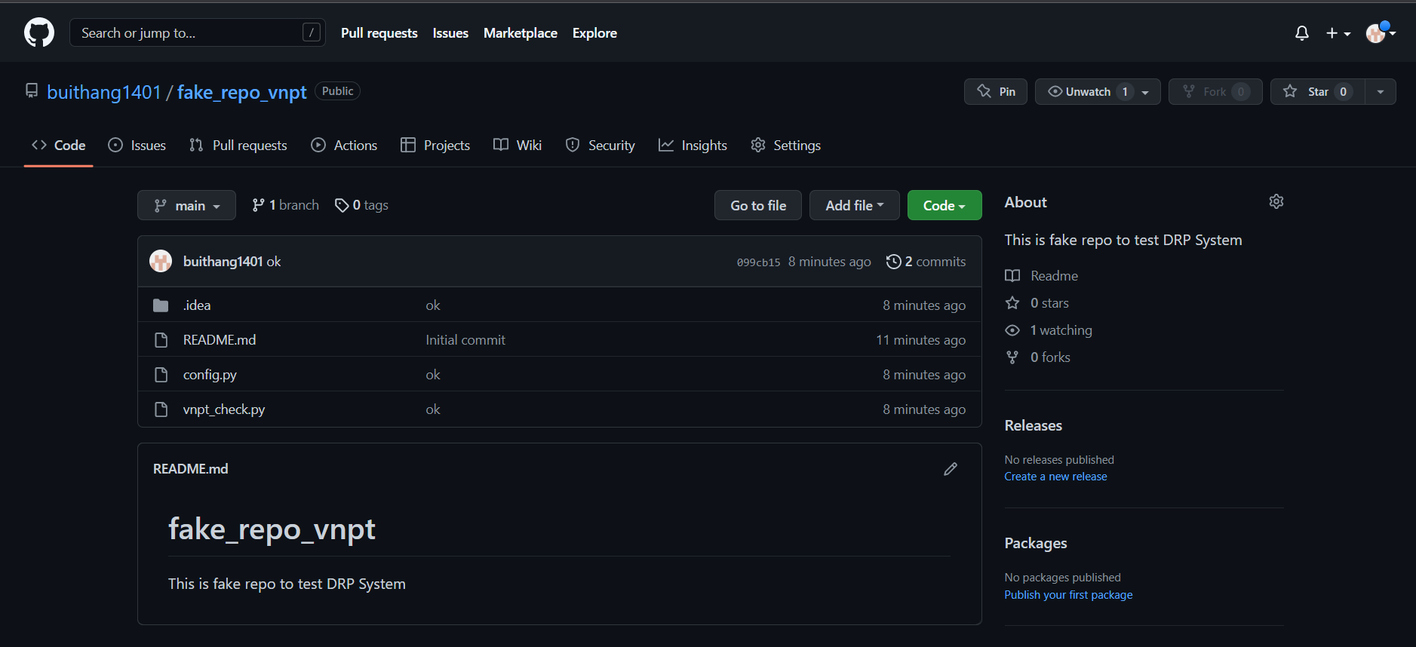

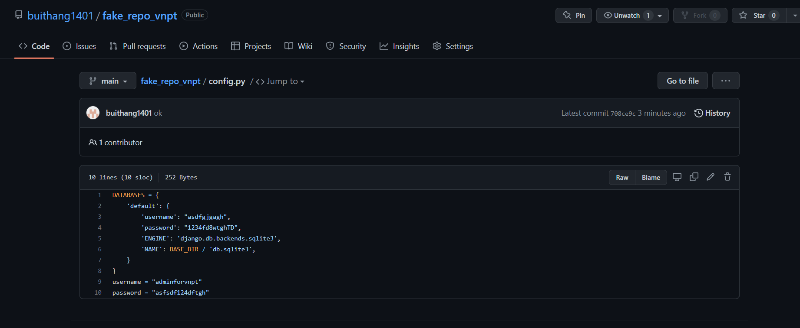

(file config có chứa thông tin về username, password)

* 1. Thu thập những tài khoản có những bài viết liên quan đến từ khoá VNPT

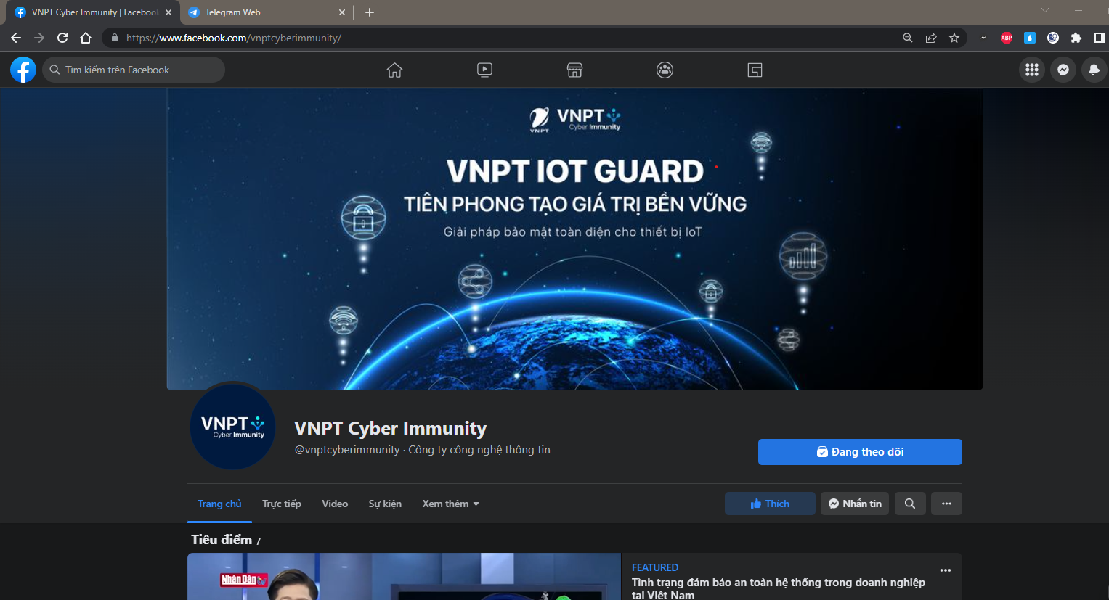

1. **Thực nghiệm hệ thống**
   1. Chức năng giám sát dữ liệu trên GitHub

Với từ khoá “vnpt” hệ thống thu về được 43 repo trên Github chứa dữ liệu liên quan đến từ khoá

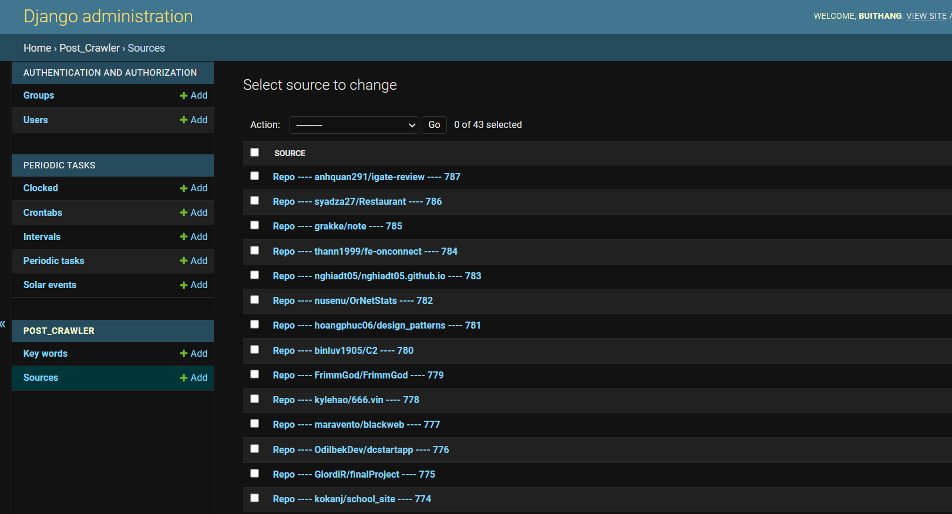

Trong 43 repo đó, hệ thống ghi nhận 16 file chứa các dữ liệu liên quan đến username và password

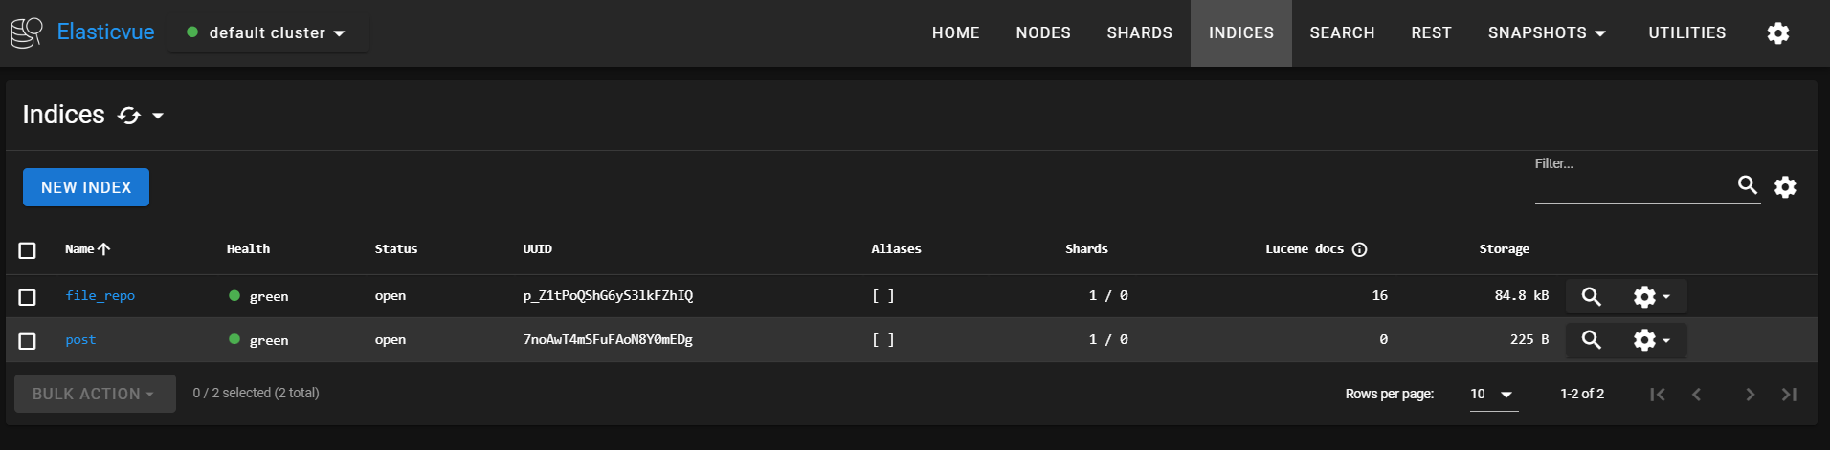

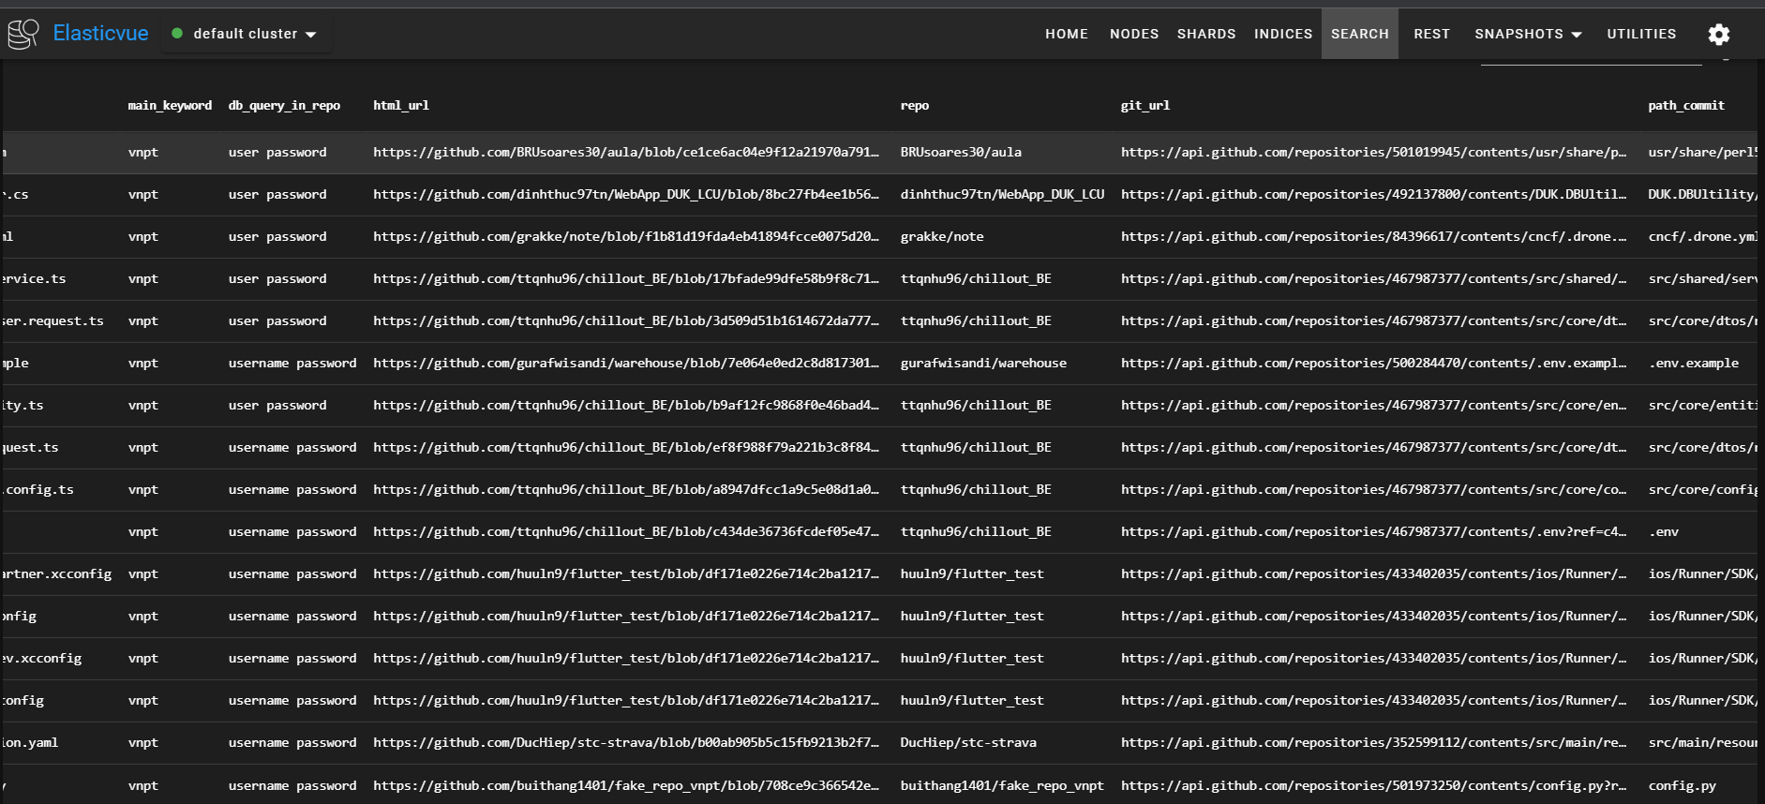

Và hệ thống cũng đã ghi nhận được dữ liệu của source code đã chuẩn bị bên trên ( source code có chứa từ khoá vnpt, để chế độ công khai và chứa dữ liệu về username, password)

Đường dẫn của file: *https://github.com/buithang1401/fake_repo_vnpt/blob/708ce9c366542eb9f0f4bd0470983abf36496969/config.py*

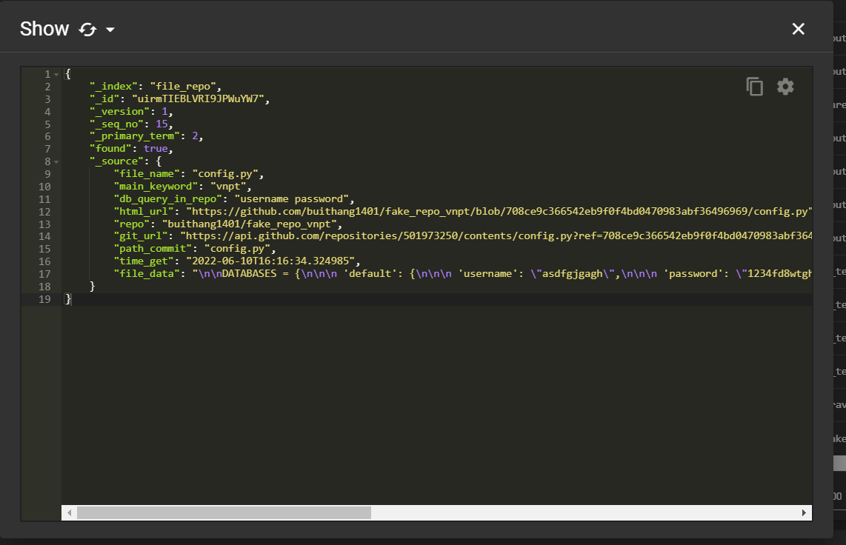

* 1. Chức năng giám sát dữ liệu trên FB

Với các tài khoản có chứa các bài viết liên quan đến từ khoá VNPT trên Facebook, hệ thống sẽ thu thập và lưu lại

